**Publizieren Vorlesung 1**

**Drei Säulen des Document Engineering:**

Prinzipien, Praktiken zum Umgang mit Dokumenten, die gewisse Qualitätskriterien sicherstellen

* Elektronisches Publizieren
* Document Management (Erstellung, Verwaltung, Versionierung..)
* Informationssysteme, Knowledge Management (Umgang mit Informationen)

**Modell der strukturierten Dokumente**

* Trennung von Daten und Verwendungszwecken
* Idee: Ersetze im ursprünglichen Dokument alle Information, die mit Verwendungszweck zu tun hat, durch den inhaltlichen (semantischen) Kern dieser Information und durch (separierbare, wiederverwendbare) Vorschriften zu ihrer Bearbeitung.
* Beispiel: private Attribute in Klassen, Strategy Pattern im Software Engineering

**Inhaltstext, logische Struktur**

Markierung mit dem Grund direkt im Text (logische Struktur)



**Eingebettetes Markup**

Markup-Sprache verleiht dem Inhalt eine bestimmte Formatierung und Struktur(CSS)

**Rolle von XML**

* XML ist eine Sprache zur **Kodierung von** **strukturierten Dokumenten**
* Standardisiertes Austauschformat für Dokumente (Plattformunabhängigkeit von XML)
* Zentrales Format - Drehscheibencharakter von XML

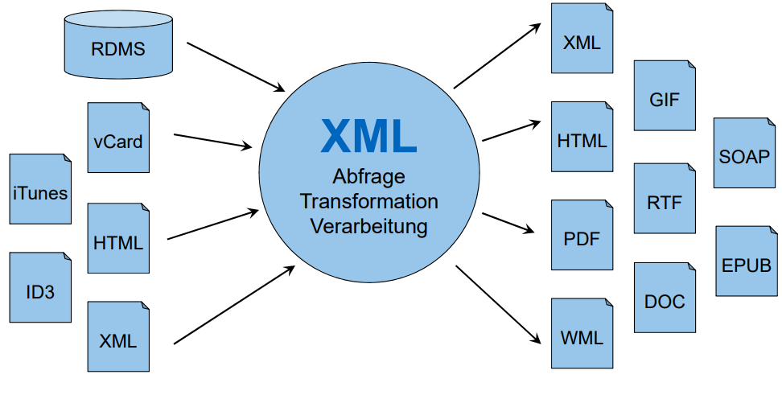

**Stylesheet Formatierung**

Vorschriften zur Umsetzung

**Semantische Verarbeitung**

???